INFORME DE FISCALIZACIÓN AMBIENTAL

INSPECCIÓN AMBIENTAL

REPOSICIÓN DE ESPACIOS PÚBLICOS Y ÁREAS VERDES COMO MEDIDA DE MITIGACIÓN DE SECTORES CONTIGUOS A SITIO F ETAPA 1, 2, 3 y 4.

DFZ-2016-683-XV-RCA-IA

 | Nombre | Firma
Aprobado | Boris Cerda Pavés
Elaborado | Christian Rojo Loyola

Tabla de Contenidos
Tabla de Contenidos 2
1. RESUMEN. 3
2. IDENTIFICACIÓN DEL PROYECTO, INSTALACIÓN, ACTIVIDAD O FUENTE FISCALIZADA. 4
3. INSTRUMENTOS DE GESTIÓN AMBIENTAL QUE REGULAN LA ACTIVIDAD FISCALIZADA. 9
4. ANTECEDENTES DE LA ACTIVIDAD DE FISCALIZACIÓN. 9
5. HECHOS CONSTATADOS. 12
6. CONCLUSIONES. 36
7. DOCUMENTACIÓN SOLICITADA Y ENTREGADA. 39
8. ANEXOS. 40

RESUMEN.

El presente documento da cuenta de los resultados de la actividad de fiscalización ambiental realizada por la Superintendencia del Medio Ambiente, junto al Servicio Agrícola y Ganadero (SAG) y la Secretaría Regional Ministerial de Salud (SEREMI de Salud), todos de la región de Arica y Parinacota a los proyectos “Reposición de espacios públicos y áreas verdes como medida de mitigación de sectores contiguos a sitio F, etapas 1 y 2” (RCA 014/2013) y “Ampliación proyecto de reposición de espacios públicos y áreas verdes como medida de mitigación de sectores contiguos a sitio F, etapas 3 y 4” (RCA 035/2014). La actividad de inspección ambiental fue desarrollada durante los días 11 de mayo, 23 de junio y 19 de agosto, todos en el año 2016.

El proyecto consiste en un plan de recuperación de espacios públicos mediante la remoción y confinamiento de suelos contaminados con polimetales, a través de la remoción de la capa superficial de suelo y posterior sellado de las superficies mediante la repavimentación de veredas, pasajes y calles. Además se contempla la instalación de mobiliario urbano, luminarias y la construcción de ciclovías en distintas áreas colindantes al Sitio F.

La materia relevante objeto de la fiscalización incluyó la afectación de suelo.

Entre los principales hallazgos se encuentran: No ejecución de las obras de remediación y mejoramiento de espacios públicos en calle “El Teniente”, constatándose en dicho sector la presencia de As sobre los 20 mg/Kg y las aceras del sector sur sin pavimentar. Al respecto, de acuerdo al cronograma tentativo presentado en la Declaración de Impacto Ambiental del proyecto “Ampliación proyecto de reposición de espacios públicos y áreas verdes como medida de mitigación de sectores contiguos a sitio F, etapas 3 y 4” (RCA 035/2014), las obras de remediación y mejoramiento de espacios públicos se deberían haber ejecutado durante el año 2015.

IDENTIFICACIÓN DEL PROYECTO, INSTALACIÓN, ACTIVIDAD O FUENTE FISCALIZADA.

Antecedentes Generales.

Identificación de la actividad, instalación, proyecto o fuente fiscalizada:
Reposición de espacios públicos y áreas verdes como medida de mitigación de sectores contiguos a sitio F etapa 1, 2, 3 y 4.
Región:  Arica y Parinacota | Ubicación específica de la actividad, proyecto o fuente fiscalizada:  El proyecto se localiza en sectores contiguos al Sitio F de la comuna de Arica.
Provincia:
Arica
Comuna:
Arica
Titular de la actividad, instalación, proyecto o fuente fiscalizada:  Servicio Regional de la Vivienda y Urbanización de la Región de Arica y Parinacota | RUT o RUN:  61.813.000-2
Domicilio titular:  18 de Septiembre Nº 122 - Arica | Correo electrónico:  jarcayap@minvu.cl
Domicilio titular:  18 de Septiembre Nº 122 - Arica | Teléfono:  (56 – 58) 2231642
Identificación del representante legal:  Juan Arcaya Puente | RUT o RUN:  10.196.779-4
Domicilio representante legal:  18 de Septiembre Nº 122 - Arica | Correo electrónico:  jarcayap@minvu.cl
Teléfono:
(56 – 58) 2231642
Fase de la actividad, proyecto o fuente fiscalizada:
i.- RCA N° 014/2013: Cerrada o abandonada
ii.- RCA N° 035/2014: Iniciada la fase de construcción

Ubicación y Layout.

Figura 1. Mapa de ubicación local (Fuente: Declaración de Impacto Ambiental del proyecto “Ampliación proyecto de reposición de espacios públicos y áreas verdes como medida de mitigación de sectores contiguos a sitio F, etapas 3 y 4”).

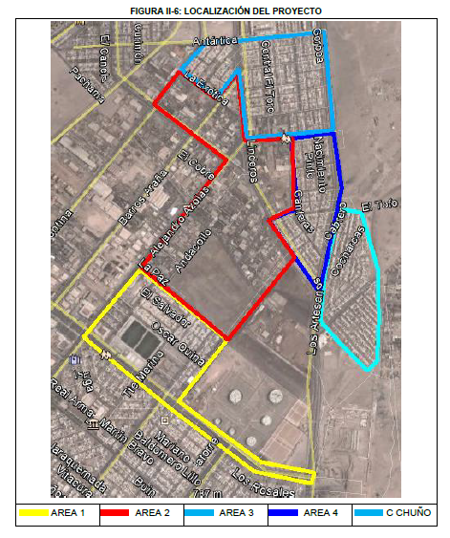
N
Coordenadas UTM de referencia
Datum: WGS 84 (Punto medio) | Huso: 19 S | UTM N: 7.958.228 m. | UTM E: 364.290 m.
Ruta de acceso: Desde Arica se debe dirigir en dirección Norte por Av. Santa María hasta la intersección con Av. Renato Rocca y dirigirse unos 400 metros en dirección Este hasta la intersección con Av. Azola, en donde se ingresa al área del proyecto.

Figura 2. Mapa de ubicación local (Fuente: Declaración de Impacto Ambiental del proyecto “Ampliación proyecto de reposición de espacios públicos y áreas verdes como medida de mitigación de sectores contiguos a sitio F, etapas 3 y 4”).

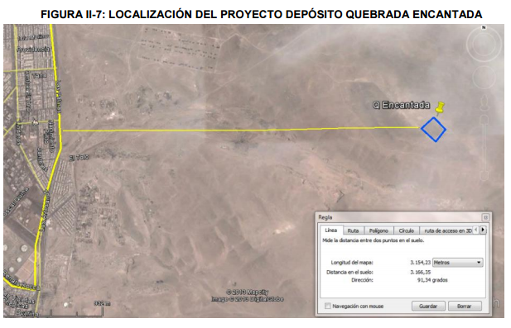
N
Coordenadas UTM de referencia
Datum: WGS 84 | Huso: 19 S | UTM N: 7.958.650 m. | UTM E: 368.200 m.
Ruta de acceso: Desde Arica se debe dirigir en dirección Norte por Av. Capitán Avalos hasta la intersección con calle Morillos por donde se debe dirigir hacia el Noreste unos 4 kilómetros hasta ingresar al área del depósito.

Figura 3. Layout del proyecto (Fuente: Declaración de Impacto Ambiental del proyecto “Reposición de espacios públicos y áreas verdes como medida de mitigación de sectores contiguos a sitio F etapa 1 y 2”).
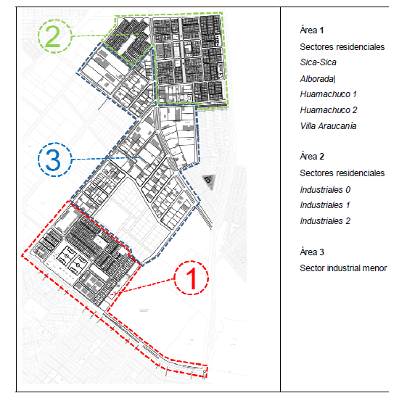

Figura 4. Layout del proyecto (Fuente: Declaración de Impacto Ambiental del proyecto “Ampliación proyecto de reposición de espacios públicos y áreas verdes como medida de mitigación de sectores contiguos a sitio F, etapas 3 y 4”).

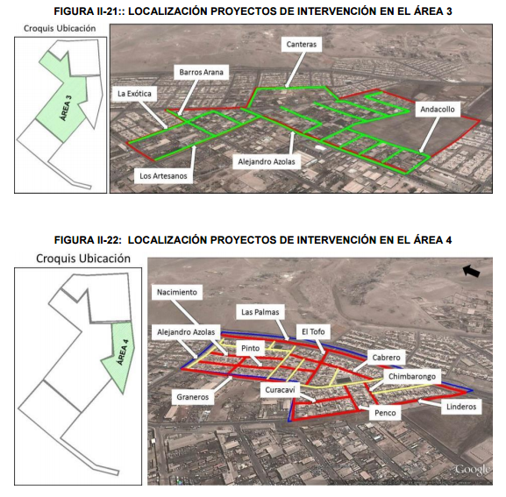

INSTRUMENTOS DE GESTIÓN AMBIENTAL QUE REGULAN LA ACTIVIDAD FISCALIZADA.

Identificación de Instrumentos de Gestión Ambiental que regulan la actividad, proyecto o fuente fiscalizada.

N° | Tipo de instrumento | N°/  Descripción | Fecha | Comisión / Institución | Nombre de la actividad, proyecto o fuente regulada | Comentarios | Instrumento fiscalizado
1 | RCA | 014 | 28/01/2013 | Comisión de Evaluación de la Región de Arica y Parinacota | Reposición de espacios públicos y áreas verdes como medida de mitigación de sectores contiguos a sitio F etapa 1 y 2 | Sin consultas de pertinencia de ingreso al SEIA | Sí
2 | RCA | 035 | 22/09/2014 | Comisión de Evaluación de la Región de Arica y Parinacota | Ampliación proyecto reposición de espacios públicos y áreas verdes como medida de mitigación de sectores contiguos a sitio F etapa 3 y 4 | Sin consultas de pertinencia de ingreso al SEIA | Sí

ANTECEDENTES DE LA ACTIVIDAD DE FISCALIZACIÓN.

Motivo de la Actividad de Fiscalización.

Motivo:  Programada | Descripción del motivo:  Según Resolución SMA N° 1223/2015 que fija Programa y Subprogramas Sectoriales de Fiscalización Ambiental de Resoluciones de Calificación Ambiental para el año 2016.

Materia Específica Objeto de la Fiscalización Ambiental.

- Afectación de Suelo.

Aspectos relativos a la ejecución de la Inspección Ambiental.

Primer día de inspección.

Fecha de realización:  11/05/2016 | Hora de inicio:  10:00 |  | Hora de finalización:  11:30
Fiscalizador encargado de la actividad:  Luis Toledo Niklitschek |  |  | Órgano:  SAG
Fiscalizadores participantes:  Carlos Morales González |  |  | Órgano:  SAG
Existió oposición al ingreso: No |  | Existió auxilio de fuerza pública: No
Existió colaboración por parte de los fiscalizados: Sí |  | Existió trato respetuoso y deferente: Sí
Entrega de antecedentes solicitados: Sí |  | Entrega de acta: Sí, anexo 1
Observaciones: Sin observaciones

Segundo día de inspección.

Fecha de realización:  23/06/2016 | Hora de inicio:  16:00 |  | Hora de finalización:  17:30
Fiscalizador encargado de la actividad:  Christian Rojo Loyola |  |  | Órgano:  SMA
Existió oposición al ingreso: No |  | Existió auxilio de fuerza pública: No
Existió colaboración por parte de los fiscalizados: Sí |  | Existió trato respetuoso y deferente: Sí
Entrega de antecedentes solicitados: Sí |  | Entrega de acta: Sí, anexo 1
Observaciones: Sin observaciones

Tercer día de inspección.

Fecha de realización:  19/08/2016 | Hora de inicio:  08:30 |  | Hora de finalización:  13:00
Fiscalizador encargado de la actividad:  Christian Rojo Loyola |  |  | Órgano:  SMA
Fiscalizadores participantes:  Marcelo Coppa Astorga |  |  | Órgano:  SEREMI de Salud
Existió oposición al ingreso: No |  | Existió auxilio de fuerza pública: No
Existió colaboración por parte de los fiscalizados: Sí |  | Existió trato respetuoso y deferente: Sí
Entrega de antecedentes solicitados: Sí |  | Entrega de acta: Sí, anexo 1
Observaciones: Sin observaciones

Esquema de recorrido.

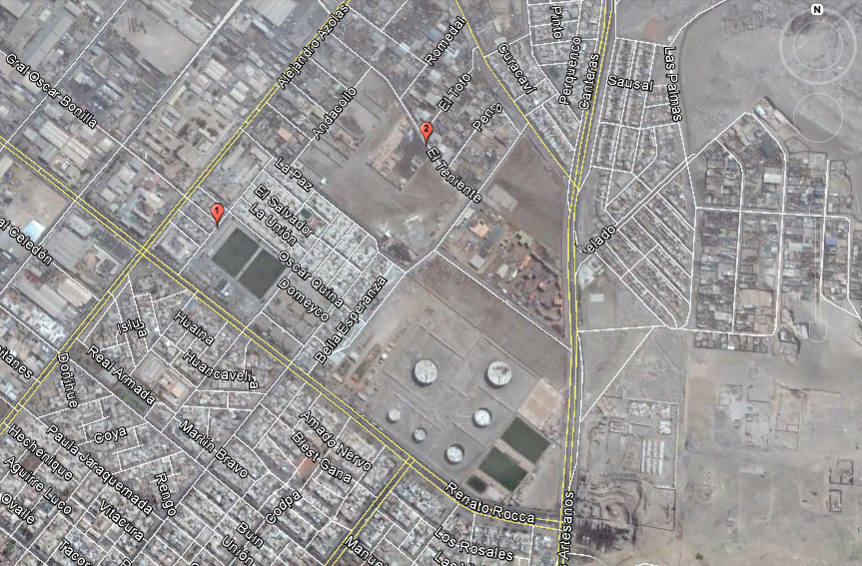

Detalle del Recorrido de la Inspección.

N° de estación | Nombre del sector | Descripción estación
1 | Área de la etapa 1 y 2 | Sectores residenciales pertenecientes a la etapa 1 y 2 del proyecto (RCA N° 014/2013).
2 | Área de la etapa 3 y 4 | Sectores residenciales pertenecientes a la etapa 3 y 4 del proyecto (RCA N° 035/201).

Aspectos relativos al Seguimiento Ambiental.

No se han recepcionado Informes de Seguimiento Ambiental.

HECHOS CONSTATADOS.

Afectación de suelo.

Número de hecho constatado: 1 | Estación N°: 1.
Exigencias:

RCA N° 014/2013 Considerando 3.3. Descripción

“La Fase de Reposición de Espacios Públicos abarca varias Etapas y Áreas de los alrededores del Sitio F. En esta primera etapa se intervendrán los sectores 1 y 2 y la superficie total a recuperar asciende a la cantidad de 5,4 has aproximadamente.

La necesidad de saneamiento se debe a la existencia de concentraciones de metales en el suelo que superan los límites aceptables para la salud de las personas, en especial la concentración de arsénico que se encuentra por sobre las concentraciones naturales del suelo (valores basales o background del área), y por sobre los límites máximos establecidos por la Autoridad Ambiental de la Región de Arica y Parinacota (As = 20 mg/Kg).

Por lo anterior, es necesario aplicar diferentes medidas de mitigación en el suelo del espacio público, de manera de evitar el contacto entre la población y el suelo, inhibiendo así la existencia de riesgo para la salud de las personas, las que consisten básicamente en remoción de la capa superficial de suelo y sellado de superficies mediante la repavimentación de veredas, pasajes y calles. Además se contempla la instalación de mobiliario urbano y luminarias, y la construcción de ciclovías en distintas áreas colindantes al Sitio F”.

RCA N° 014/2013 Considerando 3.5. Resultados de Concentración de Arsénico en Suelo
“Como resumen se puede indicar que en el área 1, se exceden la norma de Arsénico en superficie, medio y fondo en un 86, 79 y 76% respectivamente y en el área 2, se exceden la norma en un 68,58 y 59 %”.

RCA N° 014/2013 Considerando 3.6. Resultados del Muestreo de Plomo
“Los resultados de Plomo indican que a pesar de que existe una gran cantidad de muestras sobre el nivel basal o control (12,4 mg/kg), son pocas las que se encuentran por sobre el nivel de referencia (400 mg/Kg). A nivel superficial, en sólo dos puntos por Área se excede el nivel de referencia, y a nivel medio y en profundidad sólo un punto superó este nivel en cada estrato”.

Hechos:

- En la actividad de inspección ambiental desarrollada el día 19 de agosto de 2016 se evidenció lo siguiente:

- En calle Chuquicamata se recolectó una muestra de suelo superficial (M1) y además se midió referencialmente con equipo XRF, arrojando un valor de 20 ppm de As y 22 ppm de Pb. Al respecto, consultada a la Srta. Claudia Laferte Llanos, Constructor Civil de la Unidad de Obras Urbanas del SERVIU de la región de Arica y Parinacota, por el estado del proyecto en este sector, indicó que las obras comprometidas habían finalizado.

- En el sector de la Plaza 10 de julio se recolectó una muestra de suelo superficial (M2) y además se midió referencialmente con equipo XRF, arrojando un valor de 14 ppm de As y 21 ppm de Pb. Al respecto, consultada a la Srta. Laferte por el estado del proyecto en este sector, indicó que las obras comprometidas habían finalizado.

- En la Tabla N°1 se detallan los resultados de las concentraciones (en mg/Kg) de As y Pb, y en el Anexo 2 del presente informe se adjunta el informe del laboratorio que analizó las muestras recolectadas.

Tabla 1: Descripción de las muestras recolectadas y resultados de las concentraciones en mg/Kg de As y Pb
N° | ID | Descripción Sector | Fecha | As (mg/Kg) | Limite As según RCA (mg/Kg) | Pb (mg/Kg) | Limite Pb según RCA (mg/Kg)
1 | M1 | Calle Chuquicamata | 19/08/2015 | 12.33 | 20 | 8.8 | 400
2 | M2 | Plaza 10 de julio | 19/08/2015 | 12.21 | 20 | 11.4 | 400
Fuente: Elaboración Propia, en base a resultados de informe de laboratorio asociado a muestras de suelo.

- De los resultados presentados en la tabla anterior, se constató que las muestras recolectadas presentan valores inferiores a los límites establecidos en la RCA 014/2013 para los parámetros “Arsénico” y “Plomo” (As: 20 mg/Kg y Pb: 400 mg/Kg).

- Al revisar el Sistema RCA de esta Superintendencia, se evidenció que el titular informó que el proyecto “Reposición de espacios públicos y áreas verdes como medida de mitigación de sectores contiguos a sitio F, etapas 1 y 2” (RCA 014/2013) se encuentra en fase de cierre o abandonado, tal como se constató en la actividad de inspección ambiental efectuada el día 19 de agosto de 2016.

Número de hecho constatado: 2 | Estación N°: 2.
Exigencias:

RCA N° 035/2014 Considerando 3.3 Localización

“El proyecto se ejecutará en la Región de Arica y Parinacota, en la provincia de Arica, comuna de Arica, específicamente en el sector contiguo al Sitio F y corresponde a las etapas 3 y 4 del "Plan de Reposición de Espacios Públicos y Áreas Verdes" el cual se realiza en el Área 3 y además el área aledaña, denominada Área 4, que incluye a las poblaciones Industriales III y IV, así como también sectores de las áreas 1 y 2, que se ejecutarán en esta Etapa y que se incorporan en este nuevo estudio. En términos generales el sector a intervenir corresponde a un polígono que incluye principalmente zonas industriales, con presencia de parques lineales y plazas puntuales. Sus límites son Av. Renato Rocca por el sur; Av. Azola y Av. Argentina por el Poniente; Calle Antártica por el Norte y la avenida Capitán Ávalos por el Oriente”.

RCA N° 035/2014 Considerando 3.6. Descripción del proyecto

“La declaración de impacto ambiental corresponde a una modificación de proyecto concerniente a la realización de acciones tendientes a complementar el proyecto "Reposición de espacios públicos y áreas verdes como medida de mitigación de sectores contiguos a sitio F, etapas 1 y 2, Arica", aprobado ambientalmente mediante Resolución Exenta N°014 del 28.01.2013.

Es así como el proyecto original sufre cambios al aumentar las áreas a ser intervenidas, debiendo ser sometido al sistema de Evaluación de Impacto Ambiental, de acuerdo a lo dispuesto en el artículo N° 3 del Reglamento del SEIA en la letra o.11. Reparación o recuperación de terrenos que contengan contaminantes, que abarquen, en conjunto, una superficie igual o mayor a diez mil metros cuadrados (10.000 m²).

A raíz de lo anterior, el presente documento corresponde a la descripción de las actividades del Proyecto "Ampliación del Proyecto de Reposición de Espacios Públicos y Áreas Verdes como Medida de Mitigación de Sectores Contiguos a Sitio F, Etapas 3 y 4, Arica", en donde la necesidad de saneamiento se debe a la existencia de concentraciones de metales en el suelo que superan los límites aceptables para la salud de las personas, en especial la concentración de Arsénico que se encuentra por sobre las concentraciones naturales del suelo (valores basales o background del área), y por sobre los límites máximos establecidos por la Autoridad Ambiental de la Región de Arica y Parinacota (As = 20 mg/Kg).

Por lo anterior, es necesario aplicar diferentes medidas de mitigación en el suelo del espacio público, de manera de evitar el contacto entre la población y el suelo, inhibiendo así la existencia de riesgo para la salud de las personas, medidas que consisten básicamente en remoción de la capa superficial de suelo y sellado de superficies mediante la repavimentación de veredas, pasajes y calles. Además se contempla la instalación de mobiliario urbano y luminarias, y la construcción de ciclovías en distintas áreas colindantes al Sitio F.

Además como parte del proyecto se contempla la ampliación del depósito evaluado en la DIA ya señalada, habilitando el terreno contiguo (Lote B) a Quebrada Encantada como lugar de depósito de suelo contaminado.

El objetivo del proyecto es la Ampliación de la Reposición de Espacios Públicos y Áreas Verdes como medida de Mitigación de Sectores contiguos a sitio F, Etapas 3 y 4 Arica, producto de las operaciones de la Planta Promel que contaminó los alrededores del Sitio F en la Ciudad de Arica con metales pesados, entre ellos arsénico y plomo principalmente.

El proyecto consiste en el retiro de pavimentos y la primera capa de suelos potencialmente contaminados con polimetales y la posterior repavimentación de calzadas con asfaltos. Para las aceras se ha considerado la utilización de hormigones platachados, baldosas prefabricadas de hormigón en las vías contiguas al Sitio F. Se considera también obras de protección de taludes e instalación de señalética de demarcación vial”.

Declaración de Impacto Ambiental proyecto “Ampliación proyecto de reposición de espacios públicos y áreas verdes como medida de mitigación de sectores contiguos a sitio F, etapas 3 y 4”. Capítulo 2.5.7 Cronograma de actividades.

“El cronograma de actividades tentativo se muestra para cada una de las áreas en las siguientes figuras”.

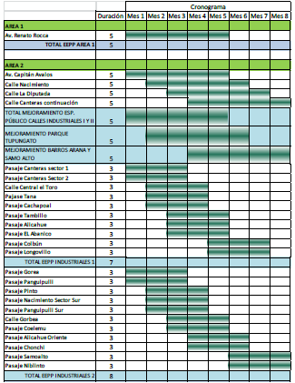

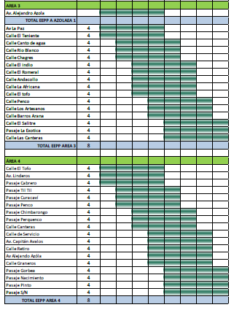

Hechos:

- Mediante ORD. N° 000085 de fecha 12 de enero de 2016, el Sr. Juan Arcaya Puente (Anexo 3), Director Regional del Servicio de Vivienda y Urbanismo (SERVIU), Titular del proyecto, informó textualmente lo siguiente: “el inicio de obras denominadas P.P. 18/2015 “Construcción y Operación Nuevo depósito Quebrada Encantada II Etapa, Arica” y P.P. 07/2015 “Mejoramiento EE.PP. Plaza Vecinal Tupungato, Arica””, indicando textualmente además: “de las actividades previas al inicio de los trabajos de construcción en Plaza Vecinal Tupungato, indico a usted que sé que se hizo entrega del terreno al contratista con fecha 16 de diciembre de 2015 y solo cuenta con instalación de faenas, ya que la ejecución del proyecto está condicionado a la aprobación de funcionamiento de la ampliación del depósito de Quebrada Encantada”.

- A través de ORD. MZN N° 094 de fecha 10 de marzo de 2016 de esta Superintendencia (Anexo 4), se solicitó al titular del proyecto “Ampliación proyecto de reposición de espacios públicos y áreas verdes como medida de mitigación de sectores contiguos a sitio F, etapas 3 y 4” (RCA 035/2014) informar el estado de avance, adjuntando los antecedentes que acrediten dicha información y cronograma de actividades a desarrollar durante el año 2016.

- Mediante ORD. N° 000989 de fecha 28 de marzo de 2016, el Sr. Arcaya (Anexo 5), informó lo siguiente:

- La obra “Habilitación depósito de Materiales Polimetálicos Quebrada Encantada Región de Arica y Parinacota”, se encuentra con un avance del 21,67 %,

- Las siguientes obras se iniciaran el presente año:

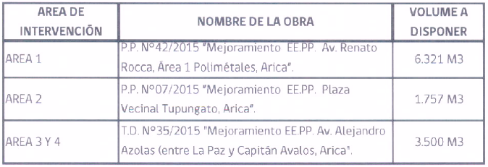
Fuente: ORD. N° 000989/2016 SERVIU (Anexo 5).

- Debido a que las obras mencionadas en el numeral anterior se encuentran condicionadas a la obtención de la aprobación de funcionamiento del Depósito Quebrada Encantada, se informó un cronograma estimativo para el inicio de ejecución de las obras.

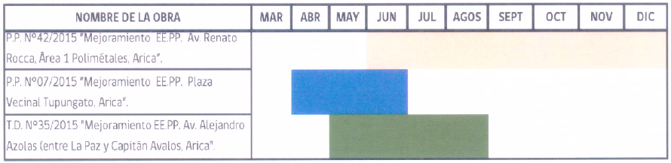
Fuente: ORD. N° 000989/2016 SERVIU (Anexo 5).

- A través de ORD. N° 001380 de fecha 21 de abril de 2016, el Sr. Arcaya (Anexo 6) informó que, en virtud de la obtención de la Resolución Sanitaria N° 0393 de fecha 12 de abril de 2016 de la SEREMI de Salud de la Región de Arica y Parinacota, que aprueba el funcionamiento del proyecto “Construcción y operación nuevo depósito Quebrada Encantada II Etapa, Arica”, da por iniciada la fase de operación del depósito y que las obras “Mejoramiento EE.PP. Plaza vecinal Tupungato, Arica” y “Mejoramiento EE.PP. Av. Alejandro Azolas (entre La Paz y Capitán Avalos), Arica” iniciarían sus trabajos.

- Con fecha 20 de mayo de 2016 se recepcionó el Oficio ORD. N° 0152 del Sr. Renato Briceño Espinoza, SEREMI de Medio Ambiente de la Región de Arica y Parinacota (Anexo 7), en el que se señala textualmente lo siguiente:

- “En la descripción del proyecto RCA N° 014/2013 se establece que éste surge como una medida de mitigación en el suelo del espacio público, de manera de evitar el contacto entre la población y el suelo, inhibiendo así la existencia de riesgo para la salud de las personas, las que consisten básicamente en remoción de la capa superficial de suelo y sellado de superficies mediante pavimentación de veredas, pasajes y calles.

- Esta Secretaría Regional Ministerial ha recepcionado antecedentes que evidencian la vulneración de la RCA N° 014/2013, específicamente en lo que descrito en el punto anterior. Se adjunta material fotográfico y copia de constancia a Carabineros por parte de los Sres. Roberto Camp Araya y Pablo Poblete, que da cuenta de: Rompimiento del suelo considerado como espacio público sellado (por el proyecto con RCA N° 14/2013) para inhibir la existencia de riesgo para la salud de las personas, sin el permiso correspondiente y de forma reiterada. Lo anterior, específicamente en la intersección de calle El Teniente y calle Chapiquiña”.

- Al revisar la ubicación del área denunciada indicada en el literal anterior, es preciso indicar que la intersección de calle El Teniente con calle Chapiquiña se ubica en el área 2 a intervenir por el proyecto “Ampliación proyecto reposición de espacios públicos y áreas verdes como medida de mitigación de sectores contiguos a sitio F etapa 3 y 4”, calificado ambientalmente mediante RCA N° 035/2014 y no por RCA N° 14/2013, como se señala en la denuncia (Ver figura 5).

- En la actividad de inspección ambiental desarrollada el día 23 de junio de 2016 se constató lo siguiente:

- Se recorrió la calle “Chapiquiña”, entre las calles “La Paz” y “El Teniente”, constatándose que la superficie se encontraba sellada con adoquines de hormigón (Fotografías 1 y 2). En dicho sector, se midió referencialmente con equipo XRF, arrojando valores de 55 ppm de As y 29 ppm de Pb en la superficie de la calle “Chapiquiña”, a una distancia de 100 m al Sur de intersección con calle El Teniente, y valores de 56 ppm de As y 30 ppm de Pb en la superficie de la intersección de calle “Chapiquiña” con calle “El Teniente”.

- En calle “El Teniente” se evidenciaron tres (3) roturas de pavimentos que atravesaban la calle entre la acera sur y norte, con una extensión de un metro de ancho aproximadamente, ubicadas (1) a diez metros al oeste de la intersección con calle “Penco” y frente a las numeraciones (2) N° 1460 y (3) N° 1385 de dicha calle (Fotografías 3 y 4). En tales sectores se recolectaron seis (6) muestras de suelo superficial en acera no pavimentada y en superficie expuesta por la rotura del pavimento, cuyos resultados se registran en la Tabla N° 2 y en Anexo 3. Además, se midió de forma referencial con equipo XRF, cuyos datos también se presentan en la Tabla N° 2.

- Las aceras del sector Sur de la calle “El Teniente”, entre calles “Penco” y “Andacollo” no se encontraban pavimentadas (Fotografía 3 y 4).

Tabla 2: Descripción de las muestras recolectadas y resultados de las concentraciones en mg/Kg de As y Pb
N° | ID | Descripción Sector* | Fecha | As (mg/Kg) | Limite As según RCA (mg/Kg) | Pb (mg/Kg) | Limite Pb según RCA (mg/Kg) | Valor As referencial con XRF (mg/kg) | Valor Pb referencial con XRF (mg/kg)
1 | C1 | Calle (1) | 23-06-2016 | 58.08 | 20 | 19.5 | 400 | 57 | 59
2 | A1 | Acera (1) | 23-06-2016 | 52.50 | 20 | 75.5 | 400 | 60 | 81
3 | C2 | Calle (2) | 23-06-2016 | 39.88 | 20 | 44.5 | 400 | 58 | 41
4 | A2 | Acera (2) | 23-06-2016 | 93.24 | 20 | 69.5 | 400 | 99 | 80
5 | C3 | Calle (3) | 23-06-2016 | 71.40 | 20 | 23.2 | 400 | 56 | 27
6 | A3 | Acera (3) | 23-06-2016 | 19.96 | 20 | 103.1 | 400 | 31 | 86
Fuente: Elaboración Propia, en base a resultados de informe de laboratorio asociado a muestras de suelo.

- De los resultados presentados en la tabla anterior, se constató que las muestras identificadas con los ID C1, A1, C2, A2 y C3 superan el límite para el parámetro “Arsénico” establecido en la RCA 014/2013 (20 mg/Kg); no obstante, el área donde se recolectaron las muestras aún no era intervenida por el proyecto calificado ambientalmente favorable.

- En la actividad de inspección ambiental se solicitó el estado de avance y cronograma de trabajos del proyecto “Ampliación proyecto de reposición de espacios públicos y áreas verdes como medida de mitigación de sectores contiguos a sitio F, etapas 3 y 4 Arica” (RCA 035/2014), detallando las áreas intervenidas o a intervenir identificadas como Área 1, Área 2, Área 3, Área 4 y Cerro Chuño, especificadas en la figura denominada “ll-6: Localización del Proyecto” de la Declaración de Impacto Ambiental del proyecto respectivo.

- El Titular, mediante ORD. N° 002502 de fecha 19 de julio de 2016, remitió el documento denominado “Informe de Avance de Obras” (Anexo 8), a través del cual detalla las obras que se encuentran en ejecución (ver tabla 3) y el programa de obras nuevas consideradas para los años 2016 y 2017 (ver Tabla N° 4). Además, respecto a lo constatado en los literales a), b) y c) del acta de inspección ambiental del día 23 de junio de 2016, pormenorizado en los puntos i., ii. y iii. del presente hecho constatado, señaló textualmente lo siguiente:

Tabla N° 3: Obras en ejecución
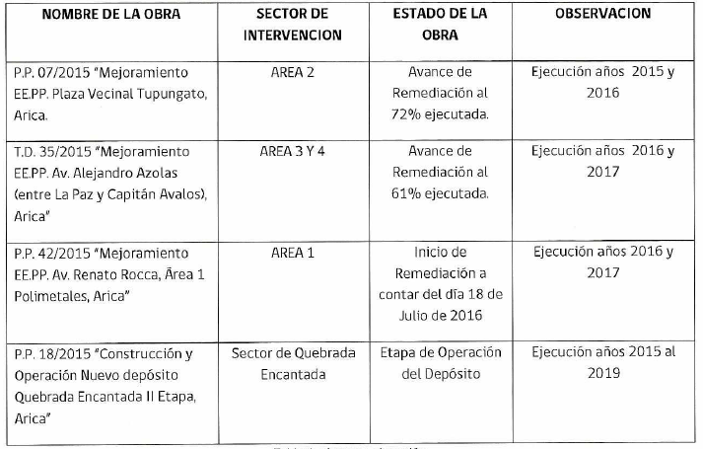
Fuente: ORD. N° 002502/2016 SERVIU (Anexo 8)

Tabla N° 4: Programación obras nuevas
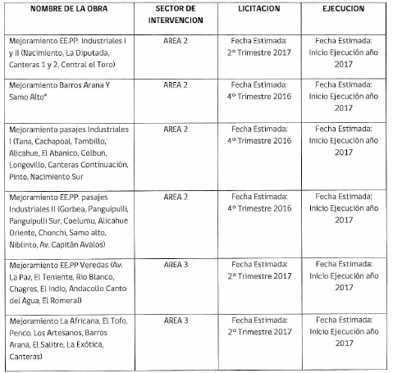
Fuente: ORD. N° 002502/2016 SERVIU (Anexo 8)

- “De acuerdo a lo indicado en punto a),
Este servicio en el año 2012 inició la ejecución de dos obras en el sector señalado, las cuales contemplaron la pavimentación con adoquines prefabricados de hormigón para calzadas y aceras en calles contiguas al Sitio F.
Para mayor claridad de la intervención realizada, a continuación se indica el detalle de calles ejecutadas, según la etapa correspondiente:
Tabla: Detalle de calles Etapa I
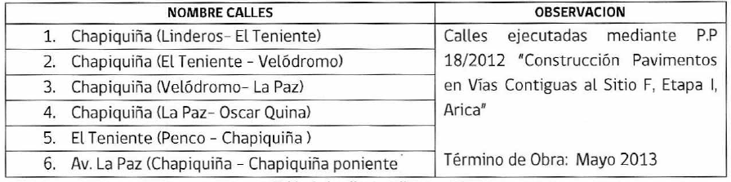

Tabla: Detalle de calles Etapa II
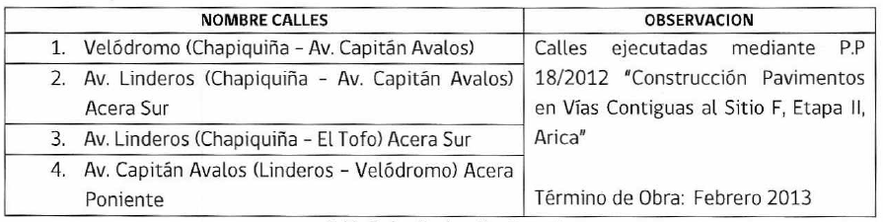

Cabe señalar, que las dos etapas mencionadas se ejecutaron posteriormente a la remediación del sector, realizada por parte de empresa Dust Control mandatada por el MOP, por tanto, no pertenecen a las RCA N° 014/2013 y RCA N° 035/2014 cuya titularidad es SERVIU Región de Arica y Parinacota.

- De acuerdo a lo indicado en el punto b),
Este SERVIU realizó revisión de sus registros en el sistema de permisos de rotura para intervenir pavimento, el cual no registra durante este año, permiso otorgado para intervenir calle El Teniente, por tanto la intervención evidenciada por vuestra inspección corresponde a trabajos de particulares.

- De acuerdo a lo indicado en el punto c),
Se deja indicado en la tabla, programación de obras nuevas (Ver tabla 4), que para el año 2017 se iniciarán las gestiones para licitar distintas obras, de las cuales una de ella contempla el mejoramiento de vereda en calle El Teniente, según lo indicado en la Declaración de Impacto Ambiental del proyecto Ampliación proyecto de reposición de espacios públicos y áreas verdes como medida de mitigación de sectores contiguos a sitio F, etapas 3 y 4 Arica”.

- De acuerdo a lo indicado por el titular en ORD. N° 002502 (Anexo 8), detallado en el punto inmediatamente anterior, cabe indicar que en el considerando 3.8 de la RCA N° 035/2014 indica que “el proyecto consiste en el retiro de pavimentos y la primera capa de suelos potencialmente contaminados con polimetales y la posterior repavimentación de calzadas con asfaltos. Para las aceras se ha considerado la utilización de hormigones platachados, baldosas prefabricadas de hormigón en las vías contiguas al Sitio F. Se considera también obras de protección de taludes e instalación de señalética de demarcación vial”; sin indicar que en la calle “El Teniente” sólo se realizará el mejoramiento de su vereda.

- En la actividad de inspección ambiental desarrollada el día 19 de agosto de 2016 se constató lo siguiente:

- Al recorrer la calle “El Teniente” se evidenció que las aceras del sector sur, desde la intersección con calle “Penco” hacia el poniente, no se encontraban pavimentadas, observándose tres roturas (3) de pavimentos, que atraviesan la calle entre acera sur y norte de un metro de ancho aproximadamente, ubicadas (1) a diez metros al oeste de la intersección con calle “Penco” y frente a las numeraciones (2) N° 1460 y (3) N° 1385. Al respecto, se le consultó a la Srta. Claudia Laferte Llanos, Constructor Civil de la Unidad de Obras Urbanas del SERVIU de la región de Arica y Parinacota, si el proyecto de la etapa 3 y 4 tenía contemplado el sellado con asfalto o pavimento de la calle “El Teniente” y su acera, respondiendo que las obras proyectadas en el sector solamente contemplaban la reposición de las aceras.

- En sector de Av. “Alejandro Azolas” frente a la numeración N° 3058 se evidenció la ejecución de trabajos de reposición de espacios públicos mediante la pavimentación de calle de servicio, desde donde se recolectó una muestra de suelo superficial (M3) y además se midió referencialmente con equipo XRF, resultando un valor de 18 ppm de As y 38 ppm de Pb. Sumado a lo anterior se recolectó una muestra (M4) de suelo superficial en sector contiguo hacia el poniente de la calle de servicio, midiéndose también de forma referencial con equipo XRF, resultando un valor de 31 ppm de As y 18 ppm de Pb. Al respecto, la Srta. Laferte indicó que dichos sectores serían cubiertos durante el desarrollo de las obras del sector (Fotografía 5).

- En el bandejón central, frente a la numeración N° 3058 de Av. “Alejandro Azolas”, se recolectó una muestra de suelo superficial (M5) y se midió referencialmente con equipo XRF, resultando un valor de 29 ppm de As y 110 ppm de Pb. Consultada a la Srta. Laferte, si en dicho sector se tenía contemplado realizar obras, indicó que el proyecto autorizado ambientalmente no contemplaba la ejecución de obras en el bandejon de Av. Alejandro Azolas.

- En la intersección de calles “Andacollo” con calle “Chagres” se recolectó una muestra de suelo superficial (M6) y se midió referencialmente con equipo XRF, resultando un valor de 15 ppm de As y 148 ppm de Pb.

- En el sector de intersección de Av. “Capitán Avalos” con “Renato Rocca” se evidenciaron trabajos relacionados al proyecto, según lo indicado por la Srta. Laferte, observándose además instalación de faena de la constructora Aguas Claras (Fotografía 6). En sector remediado, según lo indicado por el Sr. Sebastián Díaz Rodríguez, profesional residente de la constructora, se recolectó una muestra de suelo superficial (M7) y se midió referencialmente con equipo XRF, resultando un valor de 28 ppm de As y 28 ppm de Pb. Asimismo, en sector por remediar, según lo señalado por el Sr. Díaz, se recolectó una muestra de suelo superficial (M8) y se midió referencialmente con equipo XRF, resultando un valor de 65 ppm de As y 29 ppm de Pb.

- En la Tabla N°5 se detallan los resultados de las concentraciones (en mg/Kg) de As y Pb, y en el Anexo 2 del presente informe se adjunta el informe del laboratorio que analizó las muestras recolectadas.

Tabla N°5: Descripción de las muestras recolectadas y resultados de las concentraciones en mg/Kg de As y Pb
N° | ID | Descripción Sector | Fecha | As (mg/Kg) | Limite As según RCA (mg/Kg) | Pb (mg/Kg) | Limite Pb según RCA (mg/Kg)
1 | M3 | Calle de servicio de Av. Alejandro Azolas frente a la numeración 3058 | 19-08-2016 | 8.47 | 20 | 30.6 | 400
2 | M4 | Sector contiguo hacia el poniente de calle de servicio de Av. Alejandro Azolas # 3058 | 19-08-2016 | 29.94 | 20 | 10.5 | 400
3 | M5 | Bandejon central frente a la numeración 3058 de Av. Alejandro Azolas | 19-08-2016 | 15.77 | 20 | 102.3 | 400
4 | M6 | Intersección de calle Andacollo con calle Chagres | 19-08-2016 | 12.36 | 20 | 148.5 | 400
5 | M7 | Intersección de Av. Capitán Avalos con Renato Rocca (Sector remediado) | 19-08-2016 | 12.69 | 20 | 35.3 | 400
6 | M8 | Intersección de Av. Capitán Avalos con Renato Rocca (Sector no remediado) | 19-08-2016 | 14.19 | 20 | 55.2 | 400
Fuente: Elaboración Propia, en base a resultados de informe de laboratorio asociado a muestras de suelo.

- De los resultados presentados en la tabla anterior, se constató que las muestras recolectadas cumplen con los valores establecidos en la RCA 014/2013 (As: 20 mg/Kg y Pb: 400 mg/Kg), con excepción de la muestra identificada con el ID M4. Al respecto, y de acuerdo a lo indicado por la Srta. Laferte, que dicho sector será cubierto durante el desarrollo de las obras del sector.

- En la actividad de inspección ambiental se solicitó el detalle de los trabajos que realizarán en calles Andacollo, El Teniente, La Paz y Chapiquiña, adjuntando cronograma de trabajo.

- El titular, mediante ORD. N° 003641, recepcionado el día 4 de octubre de 2016 (Anexo 9), indicó textualmente lo siguiente:

- “De acuerdo a lo señalado en el acta de inspección ambiental, donde nos solicita informar los trabajos a ejecutar en calles Andacollo, El Teniente, La Paz y Chapiquiña en estos momentos podemos señalar que las calles mencionadas pertenecientes al Área 3, están contempladas para su intervención durante los años 2018 y 2019, dado que se estima priorizar la ejecución de las calles del Área 2 para el año 2017 y posteriormente se abordará el Área 3.

En lo que respecta a calle Chapiquiña, en la Declaración de Impacto Ambiental del proyecto “Ampliación proyecto de reposición de espacios públicos y áreas verdes como medida de mitigación de sectores contiguos a sitio F, etapas 3 y 4 Arica” no se identifica la calle mencionada como parte de la ejecución”.

- En relación a lo indicado por el titular en ORD. 003641 (Anexo 9) detallado en el punto anterior, cabe indicar que la calle Chapiquiña corresponde al límite Sureste del área 2 del proyecto (Ver figura 6).

- Mediante ORD. MZN N° 444 de fecha 28 de noviembre de 2016 (Anexo 10) se solicitó al titular del proyecto lo siguiente:

- Estado de avance de las obras constatadas en Av. Alejandro Azolas frente a la numeración 3058 y en la intersección de calle Renato Rocca con Av. Capitán Avalos en la actividad de inspección ambiental del día 19 de agosto de 2016.

- Estado de avance del cronograma tentativo presentado en el capítulo 2.5.7 de la Declaración de Impacto Ambiental del proyecto “Ampliación proyecto de Reposición de espacios públicos y áreas verdes como medida de mitigación de sectores contiguos a sitio F – etapa 3 y 4” (RCA N° 035/2014).

- A través de ORD. N° 004791 de fecha 20 de diciembre de 2016 (Anexo 11) el Sr. Eduardo Cabrera Ortiz, Director (S) regional del SERVIU indicó textualmente lo siguiente:

“En atención a lo solicitado en vuestro Ord. N° 444 del 28.11.2016, vengo en informar lo siguiente:

- Respecto del avance de obras de las propuestas públicas: N° 42/2015 “Mejoramiento espacios públicos Av. Renato Rocca área 1 polimetales, Arica” y propuesta pública N° 35/2015 “Mejoramiento espacios públicos Av. Azolas (entre La Paz y Capitán Avalos. Arica)”, se informa lo siguiente:

PP N° 42/2015:
Avance | : 30%
Inicio de obra | : 13.06.2016
Fin de obra | : 05.12.2017
Plazo | : 540 días corridos
Monto Contrato | : $3.320.478.144

Descripción
Mejoramiento de 04 tramos de vereda peatonal (costado norte/sur avenida Renato Rocca), entre Av. Capitán Avalos y Alejandro Azolas, consulta la ejecución de pavimentos de pasajes de servicio, mobiliario urbano, áreas verdes con riego tecnificado e iluminación. Se contempla de modo previo las medidas de remediación por contaminación de polimetales en el sector, (Fotografía 7).

PP N° 35/2015:
Avance | : 90%
Inicio de obra | : 15.04.2016
Fin de obra | : 11.12.2016 (con aumento de plazo en trámite)
Plazo | : 240 días corridos
Monto Contrato | : $1.002.668.992 (modificación de contrato en trámite)

Descripción
Mejoramiento de 08 tramos de vereda peatonal (costado oriente/poniente avenida Azolas), entre Av. La Paz y Capitán Avalos, consulta la ejecución de pavimentos de pasajes de servicio, mobiliario urbano, áreas verdes con riego tecnificado e iluminación. Se contempla de modo previo las medidas de remediación por contaminación de polimetales en el sector, (Fotografía 8).

- Se remite tabal de detalle del avance del cronograma de obras de las áreas de intervención 1 y 2 del programa de mitigación de polimetales”, (Figuras 7 y 8).

- En razón con lo anteriormente señalado, se evidenció lo siguiente:

- De acuerdo al cronograma tentativo presentado en la Declaración de Impacto Ambiental del proyecto “Ampliación proyecto de reposición de espacios públicos y áreas verdes como medida de mitigación de sectores contiguos a sitio F, etapas 3 y 4”, durante el año 2015 debería haberse ejecutado las obras de remediación y mejoramiento de espacios públicos en calle “El Teniente”, constántadose que en el sector no se habían ejecutado dichas obras y evidenciando además la presencia de As sobre los 20 mg/Kg y las aceras del sector sur sin pavimentar.

- El proyecto consiste en el retiro de pavimentos y la primera capa de suelos potencialmente contaminados con polimetales y la posterior repavimentación de calzadas con asfaltos. Para las aceras se ha considerado la utilización de hormigones platachados, baldosas prefabricadas de hormigón en las vías contiguas al Sitio F. Se considera también obras de protección de taludes e instalación de señalética de demarcación vial, sin discriminar las calles que implementarán estas medidas y cuales no; por lo cual, en las calles “El Teniente” y bandejon central de Av. “Alejandro Azolas”, se debían ejecutar las obras indicadas, no obstante, el titular informo mediante ORD. N° 004791 (Anexo 11) que aún no terminaba de ejecutar dichas obras y que durante el año 2017 se licitarían algunas obras.

Registros
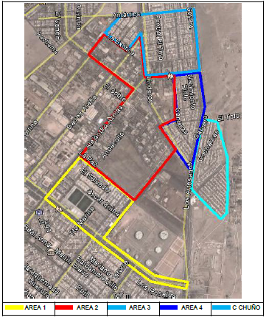
Figura 5. | Fuente: Figura denominada “ll-6: Localización del Proyecto” de la Declaración de Impacto Ambiental del proyecto “Ampliación proyecto de reposición de espacios  públicos y áreas verdes como medida de mitigación de sectores contiguos a sitio F, etapas 3 y 4”.
Descripción de medio de prueba: En flecha blanca de la figura se ubica la intersección de calle el Teniente y Chapiquiña, que corresponde al área 2 a intervenir por el proyecto “Ampliación proyecto de reposición de espacios públicos y áreas verdes como medida de mitigación de sectores contiguos a sitio F, etapas 3 y 4” (RCA N° 035/2014).

Registros
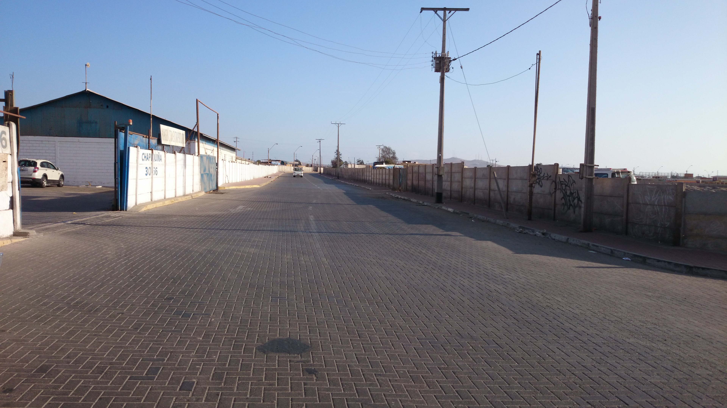 |  |  | 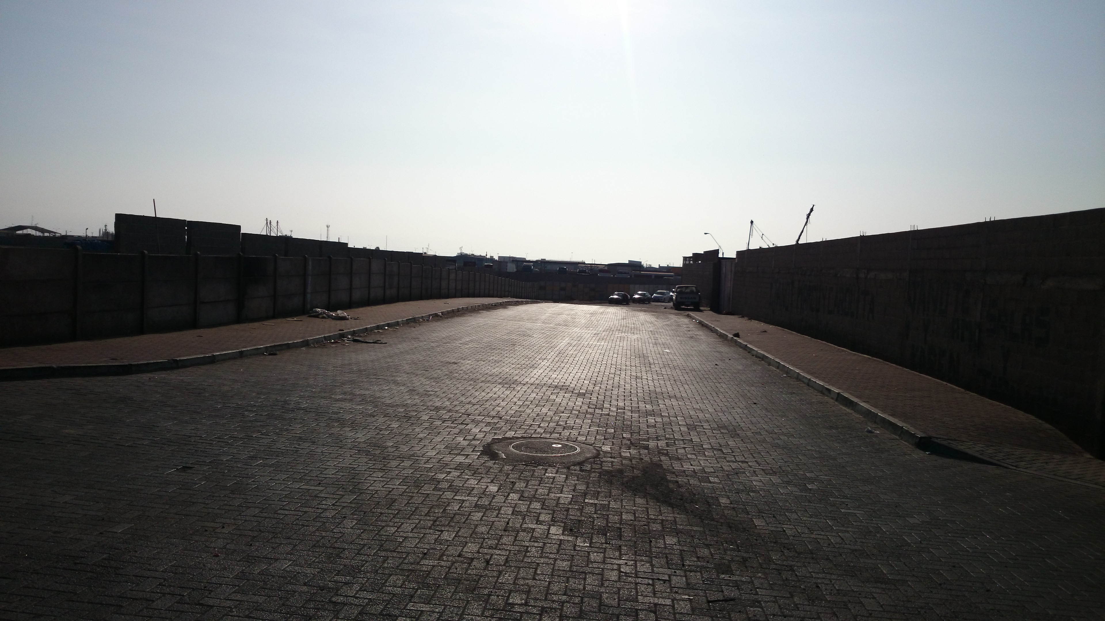
Fotografía 1. | Fecha: 23 de junio de 2016 |  | Fotografía 2. | Fecha: 23 de junio de 2016
Coordenadas DATUM WGS84 HUSO 19 S | Coordenada Norte: 7.958.063 m | Coordenada Este:  364.461 m | Coordenadas DATUM WGS84 HUSO 19 S | Coordenada Norte: 7.958.063 m | Coordenada Este:  364.461 m
Descripción medio de prueba:  Superficie de calle “Chapiquiña”, entre las calles “La Paz” y “El Teniente”, sellada con adoquines de hormigón. |  |  | Descripción medio de prueba:  Superficie de calle “Chapiquiña”, entre las calles “La Paz” y “El Teniente”, sellada con adoquines de hormigón.

Registros
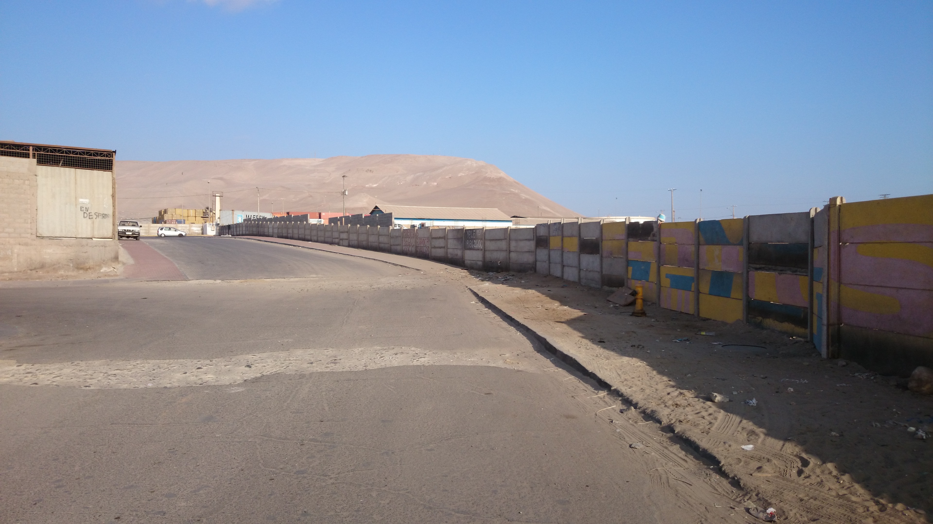  Acera sin pavimentar |  |  | 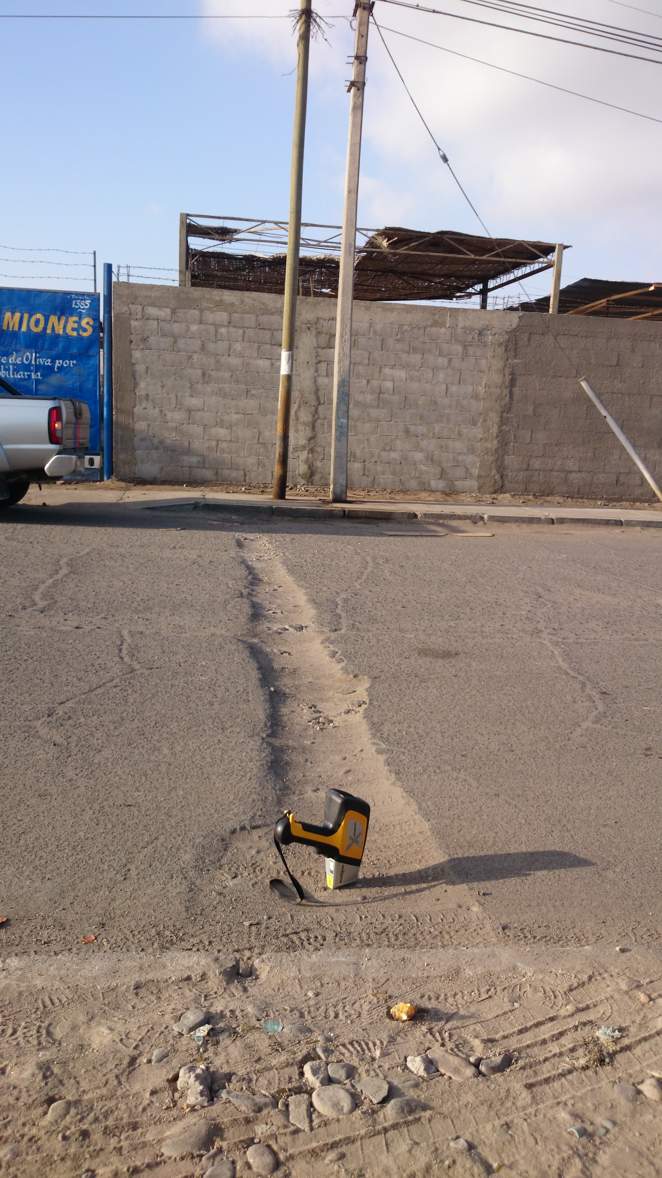  Acera sin pavimentar
Fotografía 3. | Fecha: 23 de junio de 2016 |  | Fotografía 4. | Fecha: 23 de junio de 2016
Coordenadas DATUM WGS84 HUSO 19 S | Coordenada Norte: 7.958.137 m | Coordenada Este:  364.381 m | Coordenadas DATUM WGS84 HUSO 19 S | Coordenada Norte: 7.958.329 m | Coordenada Este:  364.265 m
Descripción medio de prueba:  Rotura de pavimento en calle “El Teniente” y aceras sin pavimentar. |  |  | Descripción medio de prueba:  Rotura de pavimento en calle “El Teniente” y aceras sin pavimentar.

Registros
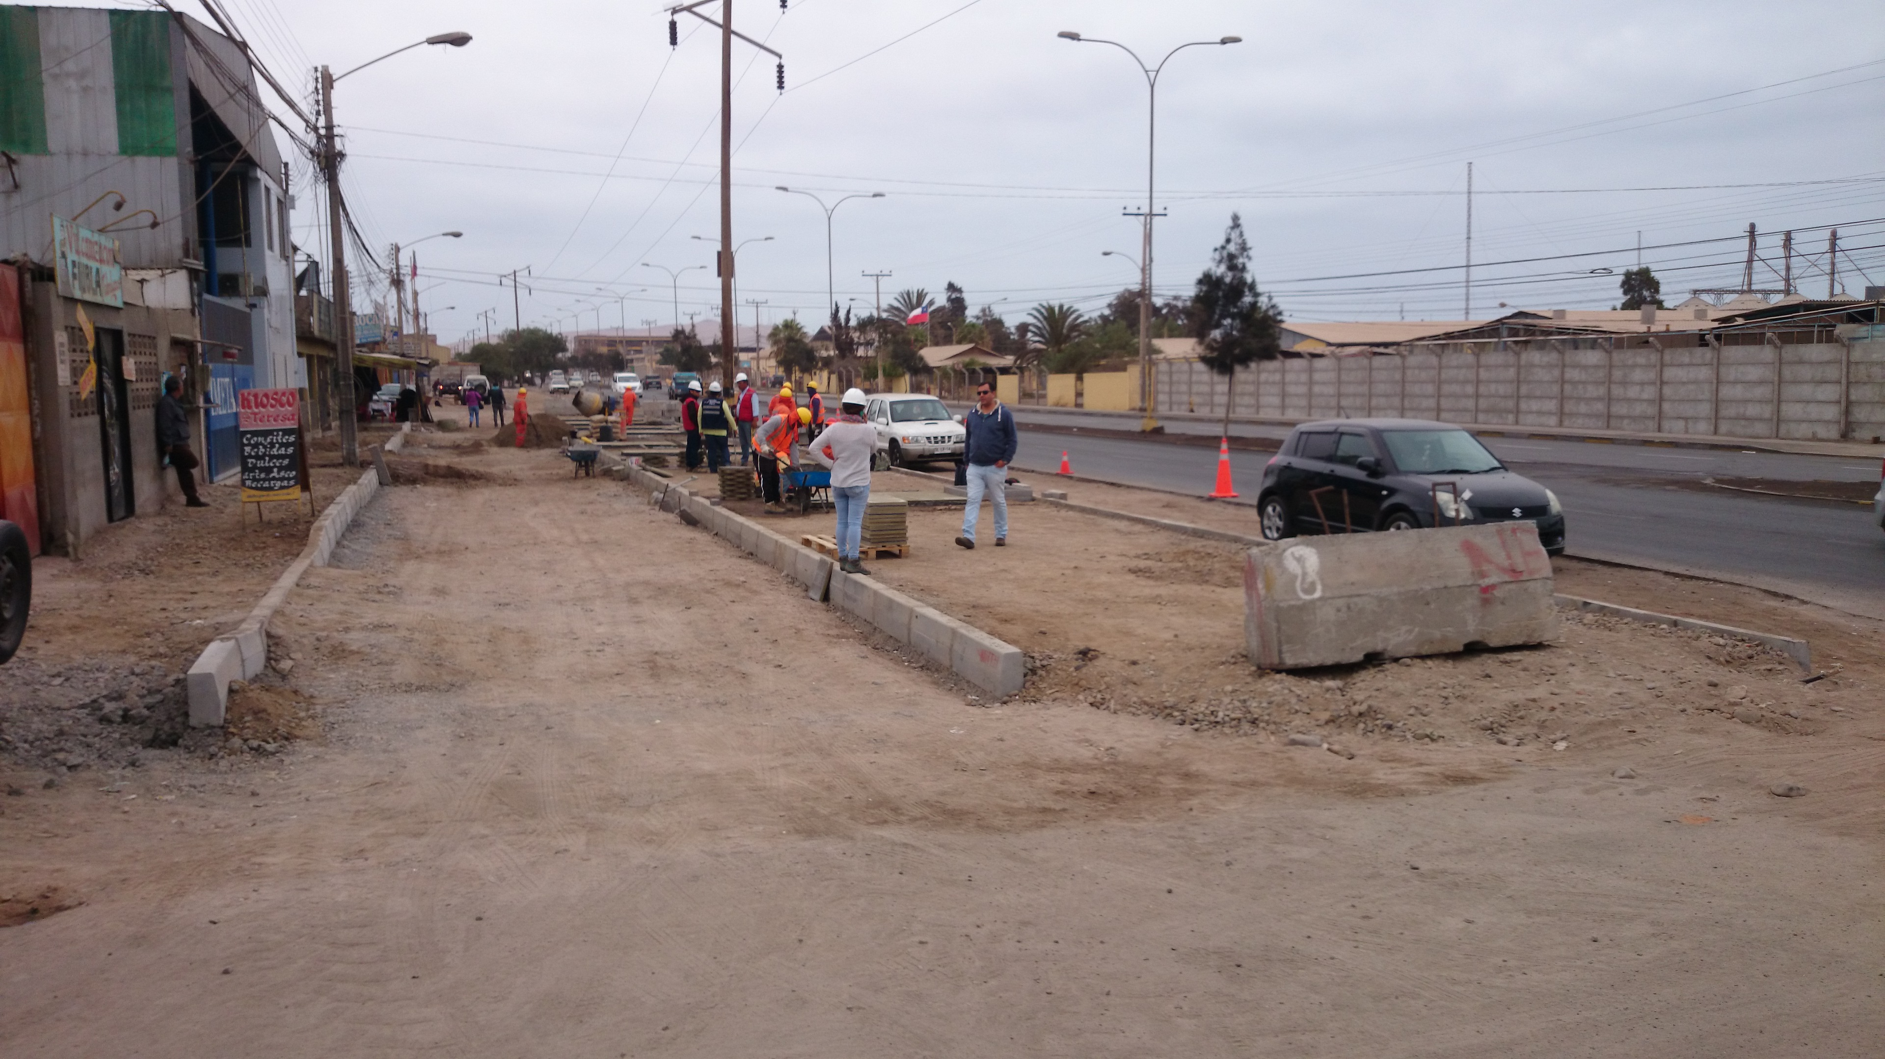 |  |  | 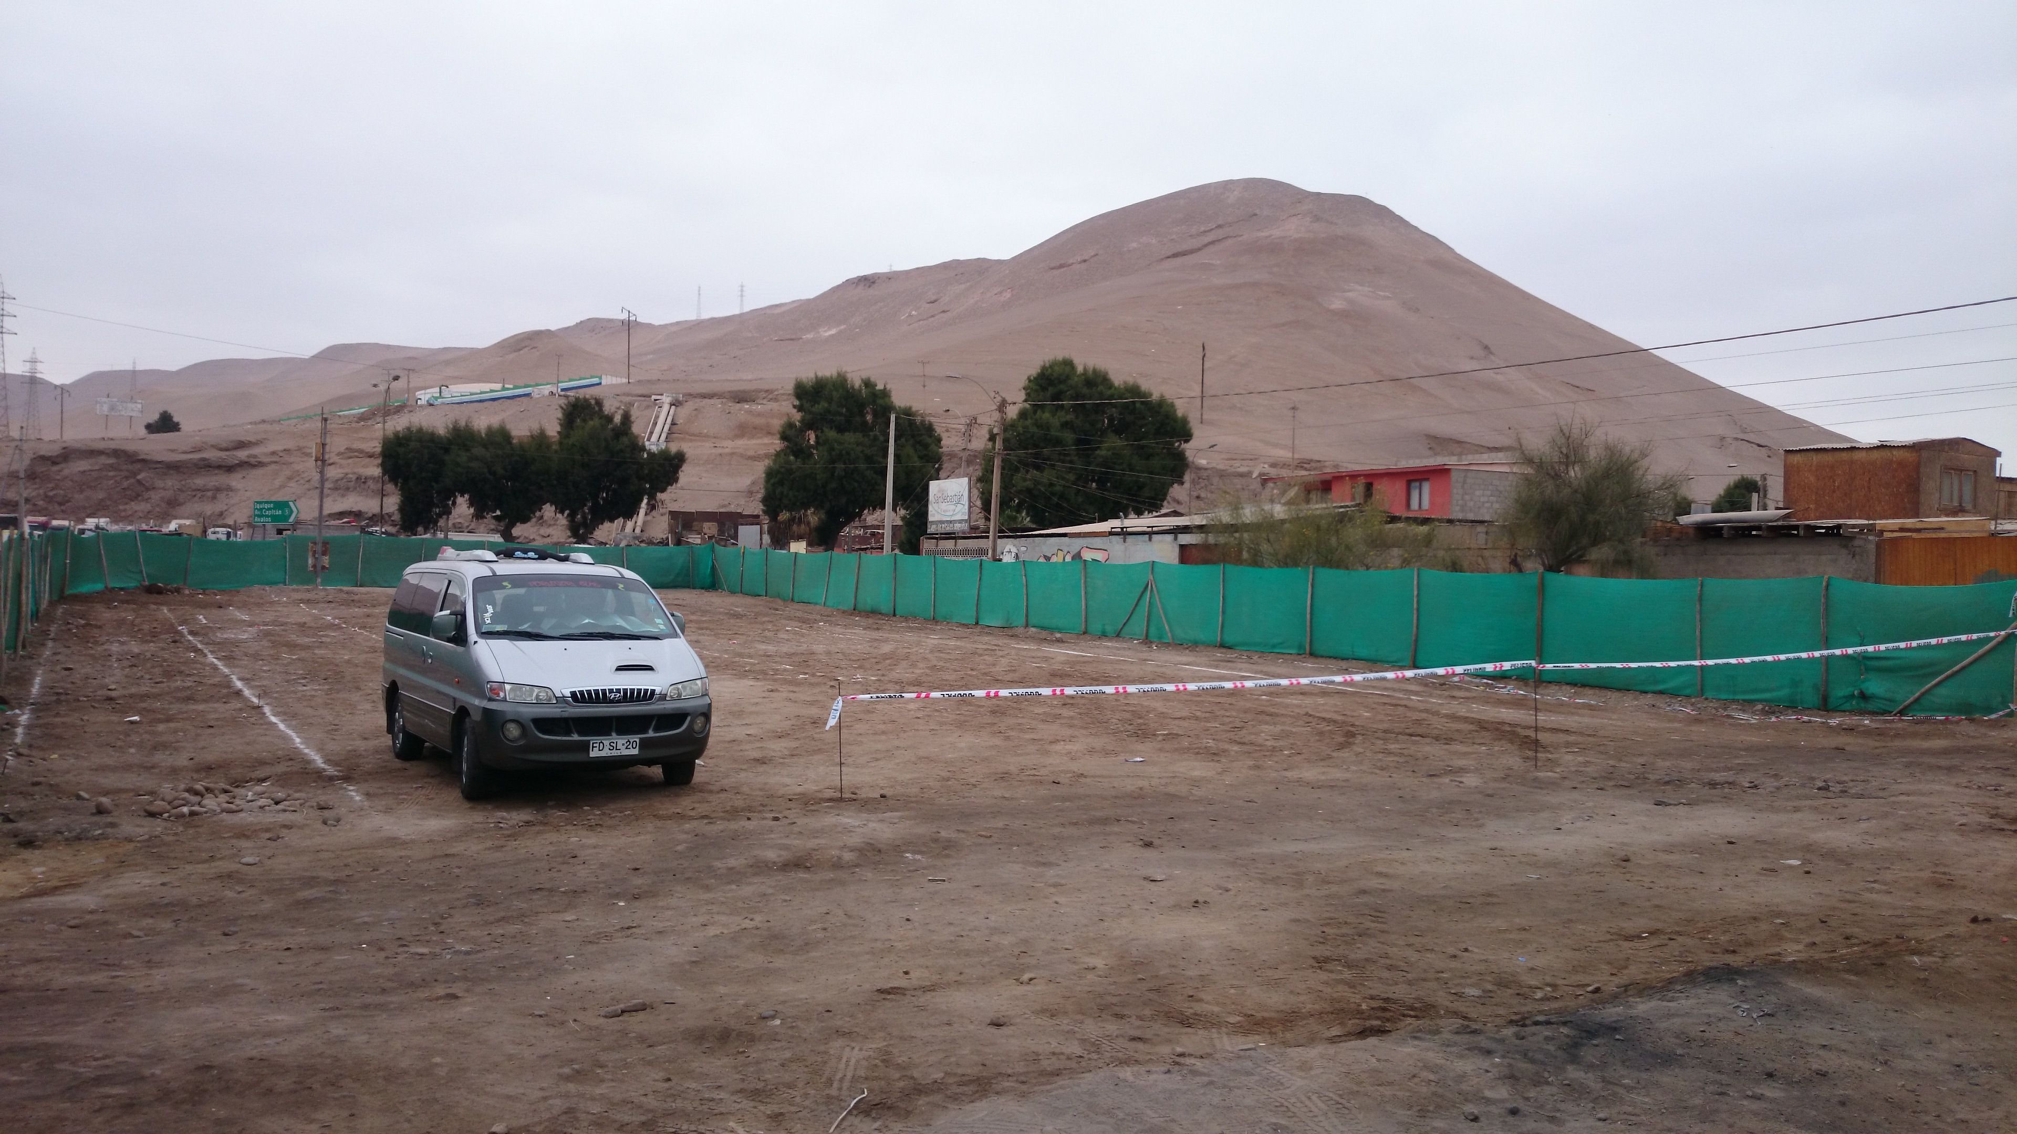
Fotografía 5. | Fecha: 23 de junio de 2016 |  | Fotografía 6. | Fecha: 23 de junio de 2016
Coordenadas DATUM WGS84 HUSO 19 S | Coordenada Norte: 7.958.137 m | Coordenada Este:  364.381 m | Coordenadas DATUM WGS84 HUSO 19 S | Coordenada Norte: 7.958.329 m | Coordenada Este:  364.265 m
Descripción medio de prueba:  Trabajos de reposición de espacios públicos mediante la pavimentación de calle de servicio de Av. “Alejandro Azolas”. |  |  | Descripción medio de prueba:  Trabajos de reposición de espacios públicos en el sector de intersección de Av. “Capitán Avalos” con “Renato Rocca”.

Registros
Chapiquiña
El Teniente
Figura 6. | Fuente: Figura denominada “ll-6: Localización del Proyecto” de la Declaración de Impacto Ambiental del proyecto “Ampliación proyecto de reposición de espacios  públicos y áreas verdes como medida de mitigación de sectores contiguos a sitio F, etapas 3 y 4”.
Descripción de medio de prueba: En área demarcada con color rojo correspondiente al área 2 del proyecto se evidencia que el cuadrante comprendido entre las calles La Paz, Andacollo, El Teniente y Chapiquiña corresponden al área 2 a intervenir por el proyecto “Ampliación proyecto de reposición de espacios públicos y áreas verdes como medida de mitigación de sectores contiguos a sitio F, etapas 3 y 4” (RCA N° 035/2014).

Registros
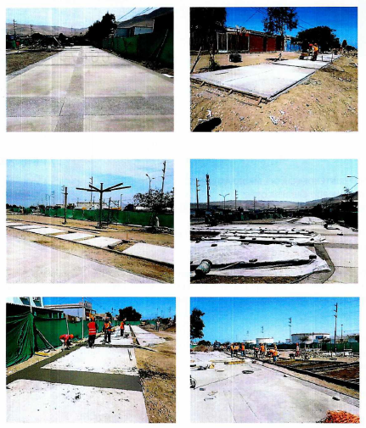
Fotografía 7. | Fuente: ORD. N° 004791 de fecha 20 de diciembre de 2016 del SERVIU (Anexo 11).
Descripción de medio de prueba:
Trabajos de mejoramiento de espacios públicos en las aceras del sector Norte de Av. “Renato Rocca” entre Av. “Capitán Avalos y “Alejandro Azolas”.

Registros
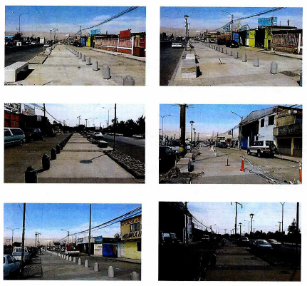
Fotografía 8. | Fuente: ORD. N° 004791 de fecha 20 de diciembre de 2016 del SERVIU (Anexo 11).
Descripción de medio de prueba:
Trabajos de mejoramiento de espacios públicos en las aceras del sector oriente de Av. “Alejandro Azolas”, entre Av. “La Paz” y “Capitán Avalos”.

Registros
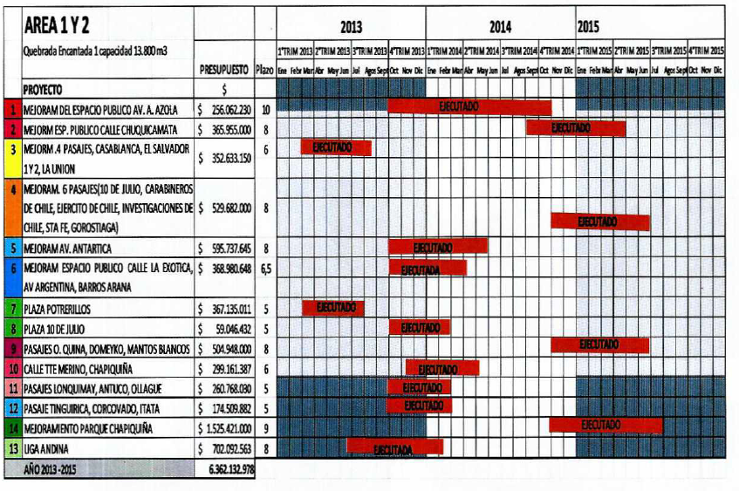

Figura 7. | Fuente: ORD. N° 004791 de fecha 20 de diciembre de 2016 del SERVIU (Anexo 11).
Descripción de medio de prueba: Avance del cronograma de obras de las áreas de intervención del proyecto.

Registros
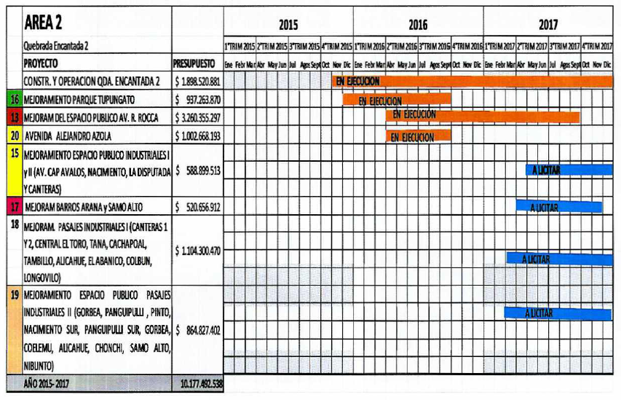

Figura 8. | Fuente: ORD. N° 004791 de fecha 20 de diciembre de 2016 del SERVIU (Anexo 11).
Descripción de medio de prueba: Avance del cronograma de obras de las áreas de intervención del proyecto.

CONCLUSIONES.

De los resultados de las actividades de fiscalización, asociados a los Instrumentos de Gestión Ambiental indicados en el punto 3, se puede indicar que los principales hallazgos detectados se presentan a continuación. Al respecto de los hechos que constituyen las conformidades, estas se encuentran descritas en el acta de fiscalización ambiental:

N° Hecho constatado | Materia específica objeto de la fiscalización ambiental | Exigencia asociada | Hallazgo
2 | Afectación de suelo. | RCA N° 035/2014 Considerando 3.3 Localización:  “El proyecto se ejecutará en la Región de Arica y Parinacota, en la provincia de Arica, comuna de Arica, específicamente en el sector contiguo al Sitio F y corresponde a las etapas 3 y 4 del "Plan de Reposición de Espacios Públicos y Áreas Verdes" el cual se realiza en el Área 3 y además el área aledaña, denominada Área 4, que incluye a las poblaciones Industriales III y IV, así como también sectores de las áreas 1 y 2, que se ejecutarán en esta Etapa y que se incorporan en este nuevo estudio. En términos generales el sector a intervenir corresponde a un polígono que incluye principalmente zonas industriales, con presencia de parques lineales y plazas puntuales. Sus límites son Av. Renato Rocca por el sur; Av. Azola y Av. Argentina por el Poniente; Calle Antártica por el Norte y la avenida Capitán Ávalos por el Oriente”.  RCA N° 035/2014 Considerando 3.6. Descripción del proyecto:  “El presente documento corresponde a la descripción de las actividades del Proyecto "Ampliación del Proyecto de Reposición de Espacios Públicos y Áreas Verdes como Medida de Mitigación de Sectores Contiguos a Sitio F, Etapas 3 y 4, Arica", en donde la necesidad de saneamiento se debe a la existencia de concentraciones de metales en el suelo que superan los límites aceptables para la salud de las personas, en especial la concentración de Arsénico que se encuentra por sobre las concentraciones naturales del suelo (valores basales o background del área), y por sobre los límites máximos establecidos por la Autoridad Ambiental de la Región de Arica y Parinacota (As = 20 mg/Kg).  Por lo anterior, es necesario aplicar diferentes medidas de mitigación en el suelo del espacio público, de manera de evitar el contacto entre la población y el suelo, inhibiendo así la existencia de riesgo para la salud de las personas, medidas que consisten básicamente en remoción de la capa superficial de suelo y sellado de superficies mediante la repavimentación de veredas, pasajes y calles. Además se contempla la instalación de mobiliario urbano y luminarias, y la construcción de ciclovías en distintas áreas colindantes al Sitio F.  El proyecto consiste en el retiro de pavimentos y la primera capa de suelos potencialmente contaminados con polimetales y la posterior repavimentación de calzadas con asfaltos. Para las aceras se ha considerado la utilización de hormigones platachados, baldosas prefabricadas de hormigón en las vías contiguas al Sitio F. Se considera también obras de protección de taludes e instalación de señalética de demarcación vial”.  Declaración de Impacto Ambiental proyecto “Ampliación proyecto de reposición de espacios públicos y áreas verdes como medida de mitigación de sectores contiguos a sitio F, etapas 3 y 4”. Capítulo 2.5.7 Cronograma de actividades”.  “El cronograma de actividades tentativo se muestra para cada una de las áreas en las siguientes figuras”. | Inexistencia de implementación de obras de remediación y mejoramiento de espacios públicos en calle “El Teniente”, constatándose la presencia de As sobre los 20 mg/Kg y las aceras del sector sur sin pavimentar.  Al respecto, de acuerdo al cronograma tentativo presentado en la Declaración de Impacto Ambiental, las obras de remediación y mejoramiento de espacios públicos se deberían haber ejecutado durante el año 2015.

DOCUMENTACIÓN SOLICITADA Y ENTREGADA.

N° | N° de hecho asociado | Documento solicitado | Plazo de entrega | Fecha entrega | Observaciones
1 | 2 | Estado de avance y cronograma de trabajo del proyecto “Ampliación proyecto de reposición de espacios públicos y áreas verdes como medida de mitigación de sectores contiguos a sitio F, etapas 3 y 4 Arica” (RCA 035/2014), detallando las áreas intervenidas o a intervenir identificadas como Área 1, Área 2, Área 3, Área 4 y Cerro Chuño especificadas en la figura denominada “ll-6: Localización del Proyecto” de la Declaración de Impacto Ambiental del proyecto. | 18-07-2016 | 20-07-2016 | Entrega información solicitada.
2 | 2 | Detalle de los trabajos que realizarán en calle Andacollo, el Teniente, La Paz y Chapiquiña, adjuntando cronograma de trabajo. | 12-09-2016 | 04-10-2016 | Entrega información solicitada.
3 | 2 | Estado de avance de las obras constatadas en Av. Alejandro Azolas frente a la numeración 3058 y en la intersección de calle Renato Rocca con Av. Capitán Avalos en la actividad de inspección ambiental del día 19 de agosto de 2016 (Ver documento adjunto). | 02-12-2016 | 21-12-2016 | No cumplió el plazo para la entrega de la documentación.
4 | 2 | Estado de avance del cronograma tentativo presentado en el capítulo 2.5.7 de la Declaración de Impacto Ambiental del proyecto citado en el ANT. (Tabla II-23, paginas II-75 y II-76, ver documento adjunto). | 02-12-2016 | 21-12-2016 | No cumplió el plazo para la entrega de la documentación.

ANEXOS.

N° Anexo | Nombre Anexo
1 | Actas de Inspección Ambiental
2 | Informe de Laboratorio SGS
3 | ORD. N° 000085/2016 SERVIU
4 | ORD. MZN N° 094/2016 SMA
5 | ORD. N° 000989/2016 SERVIU
6 | ORD. N° 001380/2016 SERVIU
7 | OFICIO ORD. N° 0152/2016 SEREMI de Medio Ambiente
8 | ORD. N° 002502/2016 SERVIU
9 | ORD. N° 003641/2016 SERVIU
10 | ORD. MZN N° 444/2016 SMA
11 | ORD. N° 004791/2016 SERVIU

